**BÁO CÁO THỰC HÀNH GIỮA KỲ 2024.2**

**Họ và tên:** Nguyễn Thành Duy

**MSSV:** 20235696

**Bài tập được giao: A-9, B-3, C-12**

Assignment A-9: Nhập số nguyên dương N có từ 2 chữ số trở lên. In ra màn hình chữ số nhỏ  
nhất của N.

**Code:**

|  |
| --- |
| .data  message_1: .asciz "Nhap so nguyen duong N co tu 2 chu so tro len: "  message_2: .asciz "Chu so nho nhat cua N: "  message_3: .asciz "Nhap sai, vui long thuc hien lai !"  space: .ascii " "  .text  main:  #------ Yeu cau nguoi dung nhap vao mot chu so -------  # In ra message_1  li a7, 4  la a0, message_1  ecall  # Nhap N  li a7, 5  ecall  mv s0, a0 # s0 = N  # Kiem tra chu so nhap vao tu nguoi dung  bgt s0, zero, find_min  # Neu N < 0 thi in ra message_3  li a7, 55  la a0, message_3  li a1, 0  ecall  j end_main  #------ Tim chu so nho nhat co trong N -------  find_min:  li a2, 10 # a2 = 10  li s2, 0x7fffffff # s2 duoc gan gia tri duong lon nhat  loop:  beqz s0, exit # Lap cho toi khi s0 = 0  rem s1, s0, a2 # s1 = s0 % 10  div s0, s0, a2 # s0 = s0 / 10  bge s2, s1, update_min # s2 > s1 thi cap nhat  j loop  # Kiem tra va cap nhat gia tri nho nhat  update_min:  mv s2, s1 # Cap nhat gia tri min  j loop  # ------ In ra chu so nho nhat va ket thuc chuong trinh -------  exit:  # In ra message_2  li a7, 4  la a0, message_2  ecall  # In ra chu so nho nhat  li a7, 1  mv a0, s2  ecall  # Ket thuc chuong trinh  end_main:  li a7, 10  ecall |

**Phân tích:**

* Chương trình yêu cầu nhập số nguyên dương có từ 2 chữ số trở lên.

+) Nếu người dùng nhập chữ số âm hoặc số 0 thì báo lỗi và yêu cầu thực hiện lại

+) Nếu người dùng nhập số có 1 chữ số dương thì chữ số nhỏ nhất của số đó chính là số đó.

**Giải thích:**

Ý tưởng giải quyết:

* Nhận vào số nguyên N
* Duyệt qua từng chữ số N, giữ lại chữ số nhỏ nhất
* In ra kết quả.

Giải thích đoạn chương trình:

* Đoạn chương trình sau nhận số N từ người dùng.

Nếu như người dùng nhập sai yêu cầu đề bài ví dụ như nhập số âm hoặc số 0 thì sẽ báo lỗi và nhảy tới nhãn kết thúc chương trình:

* Đoạn chương trình sau để tìm chữ số nhỏ nhất bằng cách duyệt qua từng chữ số của N kiểm tra và cập nhật lại chữ số nhỏ nhất.

* Đoạn chương trình sau in ra chữ số nhỏ nhất của số N:

Kết quả:

* Khi nhập số: 58279321
* Kết quả mong muốn: 1

Kết quả chương trình đúng như mong muốn.

Khi nhập chữ số có 1 chữ số thì chữ số nhỏ nhất là chính nó.

VD: N = 8 -> Chữ số nhỏ nhất của N: 8

Assignment B-3: Nhập mảng số nguyên từ bàn phím. In ra màn hình cặp phần tử liền kề có tích lớn nhất. Ví dụ: Nhập mảng [3, 6, -2, -5, 7, 3], cặp phần tử liền kề có tích lớn  
nhất là 7 và 3.

**Code:**

|  |
| --- |
| .data  A: .space 100  message_1: .asciz "Nhap so phan tu cua mang A: "  message_2: .asciz "Cap phan tu lien ke co tich lon nhat: "  space: .asciz " "  .text  main:  # In ra yeu cau nhap mang A  li a7, 4  la a0, message_1  ecall  # Nhap so phan tu cua mang A  li a7, 5  ecall  mv s0, a0 # Luu so phan tu vao s0  # Nhap mang A  la s1, A # Con tro dau mang  li t0, 0 # Bien dem  loop:  bge t0, s0, done # Neu nhap du so phan tu thi thoat  li a7, 5 # Nhap so nguyen  ecall  slli s2, t0, 2 # t0 * 4  add s2, s2, s1 # Dia chi phan tu t0 trong A  sw a0, 0(s2) # Lưu gia tri vào mảng  addi t0, t0, 1 # Tang bien dem  j loop  done:  # Tim cap co tich lon nhat  li t0, 0 # Bien dem  li a5, -2147483648 # Gia tri tich nho nhat co the  li s2, 0 # Luu phan tu thu nhat  li s5, 0 # Luu phan tu thu hai  la s1, A # Con tro dau mang  find_max:  addi t1, t0, 1 # t1 = t0 + 1  bge t1, s0, exit # Neu duyet het thi thoat  lw a3, 0(s1) # Lay phan tu t0  lw a4, 4(s1) # Lay phan tu t0 + 1  mul s3, a3, a4 # Tinh tich  # Neu tich lon hon a5, cap nhat gia tri  bge s3, a5, update  # Cap nhat con tro va bien dem  next:  addi s1, s1, 4 # Di chuyen con tro den phan tu tiep theo  addi t0, t0, 1 # Tang bien dem  j find_max  update:  mv a5, s3 # Cap nhat tich lon nhat  mv s2, a3 # Cap nhat phan tu thu nhat  mv s5, a4 # Cap nhat phan tu thu hai  j next  exit:  # In kết quả va ket thuc chuong trinh  li a7, 4  la a0, message_2  ecall  li a7, 1  mv a0, s2 # In phan tu thu nhat  ecall  li a7, 4  la a0, space  ecall  li a7, 1  mv a0, s5 # In phan tu thu hai  ecall  li a7, 10 # Ket thuc chuong trinh  ecall |

**Phân tích:**

* Nhập số phần tử của mảng A
* Duyệt qua từng phần tử i và tính tích phần tử A[i] và phần tử A[i + 1] nếu lớn hơn max hiện tại thì cập nhật max và 2 phần tử kề.

**Giải thích:**

* Đoạn chương trình sau in ra message_1 và yêu cầu người dùng nhập số phần tử của mảng A

* Nhập từng phần tử và lưu vào mảng A tới khi bằng số phần tử đã nhập ở trên:

* Đoạn chương trình sau duyệt qua từng phần tử và tính tích phần tử đó và phần tử kế tiếp rồi cập nhật để tìm tích lớn nhất

* In ra cặp phần tử có tích lớn nhất:

**Kết quả:**

**Input:** n = 7

3 4 -2 6 3 -7 1

**Kết quả mong muốn:** 6 3

**Kết quả khi chạy chương trình:**

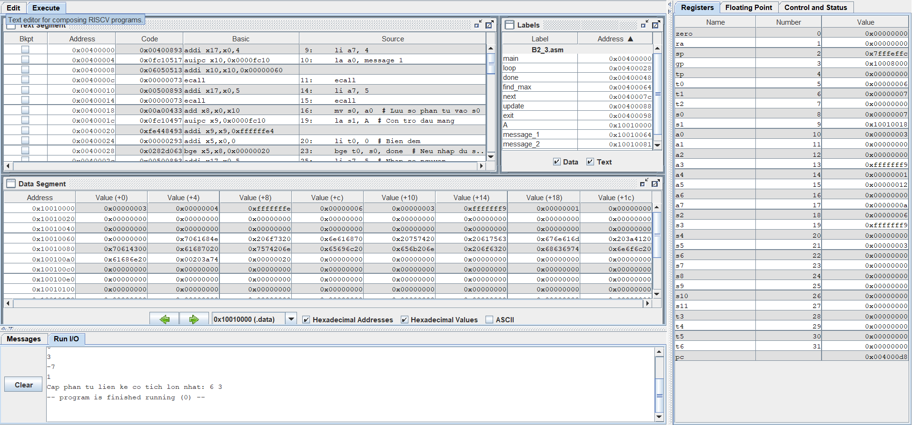

Đúng như mong muốn: 6 3

Assignment C-12: Nhập vào 2 xâu ký tự A và B. In ra màn hình các ký tự chữ cái thường chỉ có trong A và không có trong B.

**Code:**

|  |
| --- |
| .data  A: .space 100  B: .space 100  message_1: .asciz "INPUT: \n"  message_2: .asciz "OUTPUT: \n"  A_input: .asciz "Nhap xau A: "  B_input: .asciz "Nhap xau B: "  space: .ascii " "  .text  main:  # INPUT  li a7, 4  la a0, message_1  ecall  #--------Nhap xau 1---------  # In ra thong bao nhap xau A  la a0, A_input  ecall  # Nhap xau A:  li a7, 8  la a0, A  li a1, 100  ecall  #-------Nhap xau 2----------  # In ra thong bao nhap xau B  li a7, 4  la a0, B_input  ecall  # Nhap xau B:  li a7, 8  la a0, B  li a1, 100  ecall  #------------------------------  # OUTPUT  li a7, 4  la a0, message_2  ecall  la s1, A # Lay dia chi xau A  li s10, 10  check_A:  lb t0, 0(s1) # Lay gia tri tai dia chi s1  beq t0, s10, done # Neu gia tri la ky tu xuong dong tuc da duyet xong xau  beqz t0, done # Neu gia tri la ky tu rong tuc da duyet xong xau  li t1, 'a'  li t2, 'z'  blt t0, t1, next_A # Neu nhu nam ngoai a-z thi chuyen toi phan tu tiep theo  bgt t0, t2, next_A  # Kiem tra ky tu co trong xau B  la s2, B # Lay dia chi xau B  check_B:  lb t3, 0(s2) # Lay gia tri tai dia chi s2  beq t0, t3, next_A # Neu co bo qua xet ky tu dang sau  beq t3, s10, print # Neu gap ky tu xuong dong thi da duyet het xau  beqz t3, print # Neu duyet het ma khong thay thi in ra man hinh  addi s2, s2, 1 # s2 = s2 + 1  j check_B  next_A:  addi s1, s1, 1 # s1 = s1 + 1  j check_A  # In ky tu thuong khong xuat hien trong B  print:  li a7, 11  mv a0, t0  ecall  # In dau cach  li a7, 4  la a0, space  ecall  j next_A  # Ket thuc chuong trinh  done:  li a7, 10  ecall |

**Phân tích:**

* Nhập vào 2 xâu A, B
* Lặp qua từng ký tự của xâu A, với mỗi ký tự duyệt qua xâu B nếu như ký tự thường của A nằm trong B thì xét tới ký tự tiếp theo còn duyệt hết xâu B mà không thấy thì in ra màn hình.

**Giải thích:**

* Đoạn chương trình sau yêu cầu người dùng nhập xâu A, B

* Xét từng ký tự của mảng A, ứng với mỗi phần tử duyệt qua mảng B để kiểm tra ký tự thường đó có nằm trong mảng B không

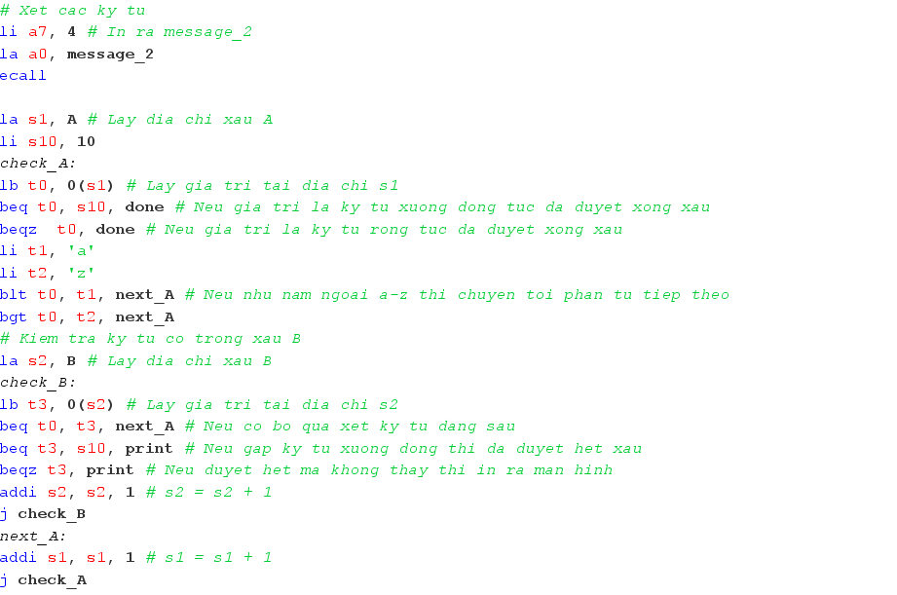

* Với các phần tử thuộc xâu A mà không thuộc xâu B thì in ra màn hình:

**Kết quả:**

INPUT: A: hanoiUNIVERCITY

B: bachKhoahaNOI

Ta thấy ký tự n, i của xâu A không có trong xâu B nên output mong muốn là: n i

Kết quả khi chạy chương trình:

Kết quả như mong muốn.